2024-2025学年秋季学期
139
《计算思维实训（1）》(0830A030)
课程报告
成绩
(百分制)

学 号 |  | 23121517 | 学 院 | 计算机工程与科学学院
姓 名 |  | 饶思莹 | 手工签名
报告题目 |  | 基于强化学习的平衡摆（利用强化学习算法，在gym的cartpole场景下，使智能体能够自主学会如何直立起木棍）
实训报告成绩50% | 实训过程描述：清晰、全面。（5%）
实训报告成绩50% | 报告主要部分：1、计算思维实例叙述清楚、有意义；2、分析到位；3、思路独特或有创意；4、关键实现技术描述清楚详细；5、内容丰富；6、不直接粘贴所有代码；7、代码有注释或说明。（25%）
实训报告成绩50% | 实训收获体会：感受真实、深刻，建议有价值。（10%）
实训报告成绩50% | 书写格式：书写规范、用词正确、无明显的错别字，图表、代码清晰规范，格式协调、效果好，参考文献书写、引用规范合理。（10%）
工作实绩50% | 1、平时表现、进步情况（25%），2、工作实绩（25%）
教师对该生工作实绩简要评述：

教师签名：
日期： 年 月 日

Part 1. 本学期实训过程概述

实训总体概况、实训过程

在为期九周的实训学习中，我对强化学习领域有了初步的理解与认识。通过对强化学习基本理论和算法的学习，我选择了利用强化学习算法在Gym平台中的CartPole环境进行实践，旨在使智能体能够自主学习如何保持木棍直立。在实训的初期，我重点学习了强化学习的基础理论，包括奖励机制、价值函数、策略梯度等。同时，深入了解了常用的强化学习算法，如Q-learning、深度Q网络（DQN）和策略梯度方法。我安装并配置了Gym库，创建了CartPole环境。在这一环境中，智能体能够自主学会如何直立起木棍。总体而言，这次实训让我对强化学习的基本概念和实际应用有了更深的理解。通过在CartPole环境中的实践，我对智能体自主学习的过程有了更直观的体验。

对计算思维的认识

计算思维不仅仅局限于计算机科学，它在科学、工程、数学、社会科学等领域都有广泛的应用。通过将计算思维融入各个学科，可以培养出更加全面和综合的思考能力，增强我们在现实世界中解决复杂问题的能力。计算思维是一种系统化的问题解决思维方式，通过问题建模、实践与反思、良好规划、预防与容错、启发式推理等多个方面，帮助人们在面对复杂问题时能够更加高效、灵活地找到解决方案。在信息化和数字化迅速发展的今天，计算思维不仅是一种重要的技能，更是一种必要的思维方式，它能帮助个体和社会更好地应对未来的挑战。

实训体会及建议

在整个实训过程中，我主要依靠网站上的课程自学与强化学习有关的知识。这个实训主题更加偏向于人工智能这一块，最开始我对于自主学习的奖惩制度和与游戏有关的趣味性选择了这个主题。通过对于强化学习的理论知识的学习和对实际操作这一块的学习让我更加加深了对人工智能的理解。这段自学的经历让我不仅提升了自学能力与动手实践能力，也锻炼了我的问题解决能力。

Part 2. 综合实训报告

基于强化学习的平衡摆

23121517 饶思莹
计算机工程与科学学院

摘要：本研究探讨了基于强化学习的平衡摆问题，具体应用于Gym中的CartPole环境。目标是通过设计和训练智能体，使其能够自主学习并实现木棍的直立平衡。强化学习是一种机器学习方法，其中智能体通过与环境的交互来学习如何采取行动以最大化累积奖励。

关键字：强化学习，平衡摆，策略，算法

一、引言
平衡摆是一种经典的强化学习问题，其起源可以追溯到对控制系统的研究。在这一问题中，智能体的任务是通过移动小车不断地调整木棍的角度和位置，使其能够保持直立，避免倒下。强化学习是一种重要的机器学习范式，主要通过与环境的交互来学习最优策略。在许多强化学习任务中，控制问题是一类典型的应用场景。平衡杆问题是RL领域中的经典任务之一，其目的是通过控制一个小车移动来保持竖直的杆子不倒下。该任务的复杂性在于，动作的选择必须考虑到当前状态，以便最大化奖励。

二、基本原理

gym库
Gym 库的用法进行总结：使用 env=gym.make(环境名) 取出环境，使用 env.reset() 初始化环境，使用 env.step(动作) 执行一步环境，使用 env.render() 显示环境，使用 env.close() 关闭环境。env.reset（）：初始化回合env.render（）：显示环境中的物体图env.action_space.sample（）：在该游戏的所有动作空间里随机选择一个作为输出。在这个例子中，动作一左一右，输出值即为0或者1。env.step() 方法有 4 个返回值：observation、reward、done、info。

强化学习
强化学习是一种通过与环境交互来学习最佳行为的机器学习方法。其核心思想是通过奖励和惩罚来引导智能体（agent）学习最佳策略，以实现长期收益最大化。在强化学习中，智能体在某种状态（state）下，依据某种策略（policy）做出某种动作（action），环境会根据该动作给出反馈（reward）。智能体根据反馈不断调整策略，以优化长期收益。让智能体怎么在复杂、不确定的环境里面去最大化它能获得的奖励的一种工具方法。
状态：智能体观测到当前环境的部分或者全部特征。
动作：智能体在当前环境下基于当前状态做出的具体行为。
动作空间：在当前的环境中，有效动作的集合被称为动作空间。依据智能体的动作数量是否有限可以分为离散动作空间和连续动作空间：智能体的动作数量有限的动作空间称为离散动作空间，反之则被称为连续动作空间。
奖励：当智能体在某个状态下完成某一动作后，从环境中获取的反馈信号。
探索：在当前的状态下，智能体继续尝试新的动作。执行新的动作后可能得到更高的奖励，也有可能一无所有。
利用：在当前的状态下，智能体继续重复尝试已经试验过可以获得最大奖励的过程。
基于策略的方法：智能体会制定一套动作策略，即确定在给定状态下需要采取何种动作，并根据这个策略进行操作。强化学习算法直接对策略进行优化，使制定的策略能够获得最大的奖励。

核心算法
Q-Learning：Q-Learning是一种基于价值函数的强化学习算法，其目标是学习一个最佳策略。它通过最小化预期累积奖励的方差来更新价值函数，即Q值。Q-Learning算法的核心思想是利用当前知识来最大化即时奖励，通过不断试错和更新Q值，最终找到最佳策略。在DQN算法提出之前，强化学习中的经典算法主要是基于表格的Q学习算法。这些算法在处理简单的低维问题时表现出色，但随着状态和动作空间的增加，表格表示的存储和计算复杂度呈指数级增长。为了解决这个问题，研究人员开始探索使用函数逼近的方法，即使用参数化的函数代替表格。DQN算法是其中的一种，它首次将深度学习与强化学习相结合，极大地提升了算法的性能。DQN是一种基于深度神经网络的强化学习算法，它利用深度神经网络来近似Q值。DQN的关键技术包括样本池（experience reply）和固定目标网络（fixed Q-target），这些技术提高了训练的稳定性和收敛性。DQN可以处理高维输入，如图像、声音等，使得强化学习在更复杂的任务中取得了显著效果。本次内容使用的便是DQN神经网络。以下是DQN的算法流程
初始化经验池、随机初始化Q网络和目标Q网络，其参数相同。
重置环境，获得第一个状态。
用ε-greedy策略生成一个动作：其中有ε的概率会随机选择一个动作（探索模式），其他情况下选择在当前状态下使得Q值最大的动作（经验模式）。
根据动作与环境交互，获得反馈的奖励、下一个状态和是否触发终止条件。
将经验（当前状态、动作、奖励、下一个状态和是否终止）存入经验池。
从经验池中随机获取一个minibatch的经验。
计算目标Q值，并根据Q预测值和目标Q值求损失，使用梯度下降法更新Q网络。
每隔固定个训练步数，更新目标Q网络，使其参数与Q网络相同。
重复上述步骤，直到Q值收敛或达到其他停止条件。

三、内容实现以及代码分析
本文在研究过程中采用的是pycharm开发环境，利用了gym，pygame，matplolib等库，使用python语言实现。

序号 | 函数名 | 说明
1 | test_env | 测试游戏环境
2 | get_action | 走神经网络得到一个动作
3 | update_data | 向经验池中加入新的数据再删除原始的数据
4 | get_sample | 获取一批样本数据
5 | Get_value | 数据采样并转化成torch tensor的格式
6 | Get_target | 用以往模型的经验来评估分数
7 | test | 测试函数
8 | train | 训练函数执行一次训练200次

以下给出各个方法的实现过程：
步骤一：在这个实训中，我使用了Gym库中的CartPole-v1环境进行实验。该环境提供了一个小车和一根竖立的杆子，目标是通过移动小车来保持杆子的平衡。游戏的状态由四个状态组成：杆子的位置、速度、角度和角速度。智能体通过选择向左或向右移动来控制小车。
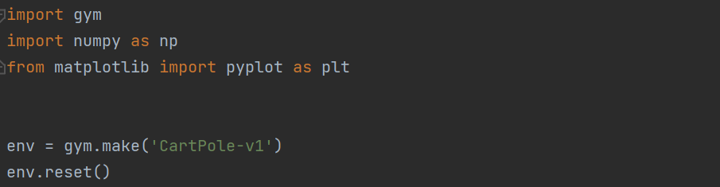

步骤二：首先我们先测试一下游戏的环境，四个状态可以描述游戏的全部状态，动作空间是有两个数字，分别代表了左和右。我们可以用sample函数随机一个动作看一下action的情况，执行动作完成后得到返回值。强化学习大多采用随机策略，这样可以更好地探索环境：随机性策略的动作具有多样性，这一点在多智能体强化学习中很重要。如果采用确定性策略的智能体总是对同样的状态采取相同的动作，这样就会显得太呆了一些，容易被对手预测到策略。返回值包括状态奖励和是否结束。
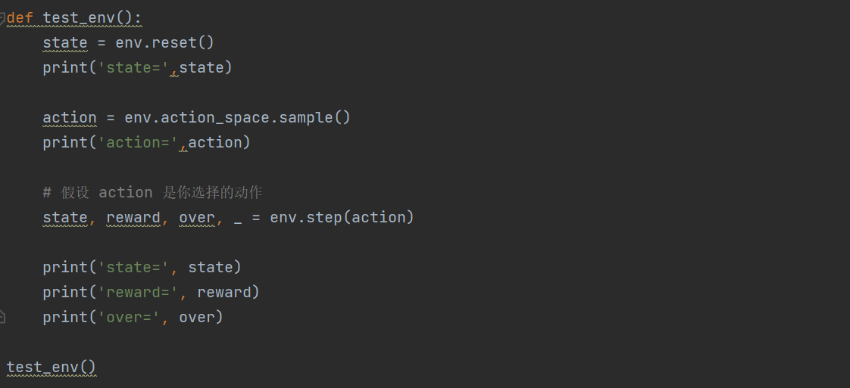
步骤三：然后创造了一个神经网络模型，分别是动作模型和经验模型，动作模型是计算动作的模型也是真正要用的模型，经验模型是一个经验网络，用于评估一个状态的分数。智能体的行为由一个简单的神经网络决定，该网络的结构如下：
输入层：4个输入特征（状态空间）
隐藏层：128个神经元
输出层：2个输出（动作空间：向左或向右移动）
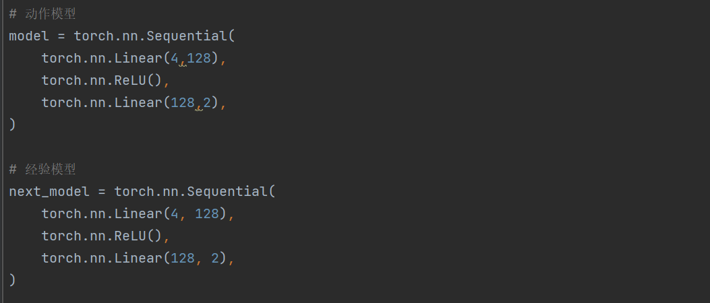

步骤四：动作函数使用的是神经网络，通过get_action函数实现基于ε-greedy策略的动作选择。当生成的随机数小于设定的ε值时，随机选择动作；否则选择当前状态下估计值最高的动作。
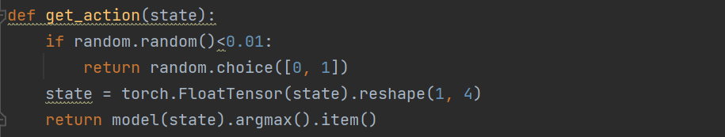
步骤五：使用样本池和采样池，一个是为了方便离线学习和提高样本利用效率，使用经验重放机制。通过update_data函数不断收集环境交互数据，并存储到经验池中。当经验池的大小超过设定上限时，便将旧数据删除，确保数据的新鲜度。一个是抽取数据把数据转换成torch tensor的格式，方便我们后续的运算。接下来写一个计算value的函数，把state放在模型中去计算然后根据实际使用的action取出每一个值，这个值就是模型评估的在该状态下，执行动作的得分。模型决定的是下一步的状态，下一步状态取决于当前的状态以及当前采取的动作。它由状态转移概率和奖励函数两个部分组成。状态转移概率即：在执行动作前显然也不知道得到的反馈和next-state所以也不需要考虑他们。Target是使用next-state和reward来评估的分数。智能体的训练过程是通过多次与环境的交互，更新模型参数以减少预测值和目标值之间的均方误差。在训练过程中，我们会根据当前的状态和动作计算价值，并根据经验重放中的数据计算目标。
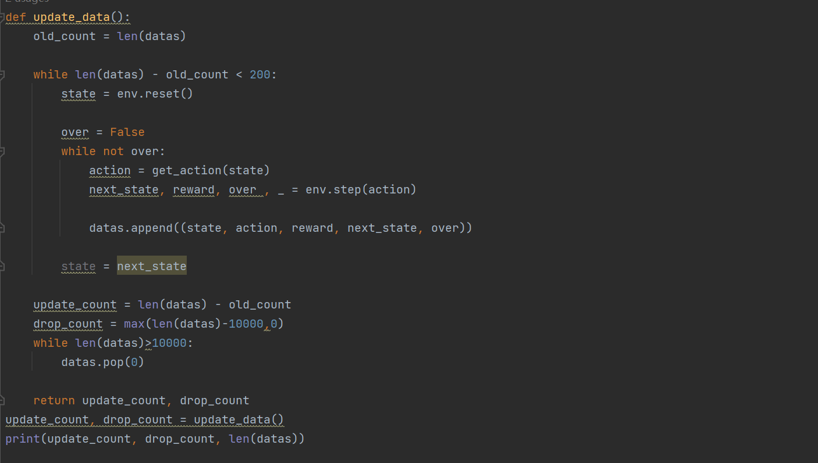
通过训练，我们评估智能体的表现。在每50个epoch，我们会测试智能体在环境中的平均得分，以观察训练效果。得分的高低反映了智能体控制平衡杆的能力。
以下是一些结果的演示
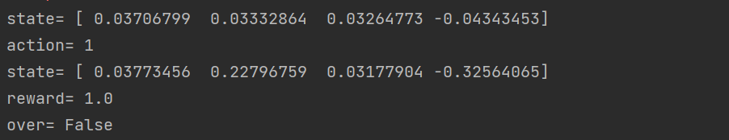
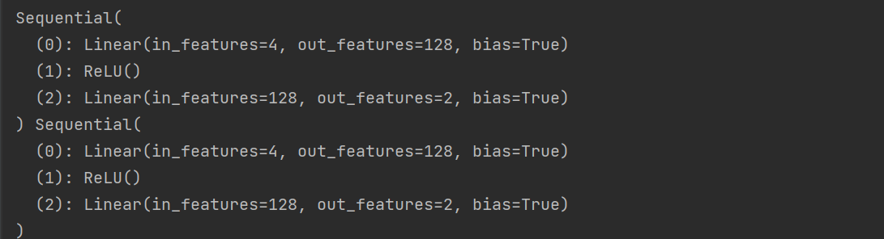
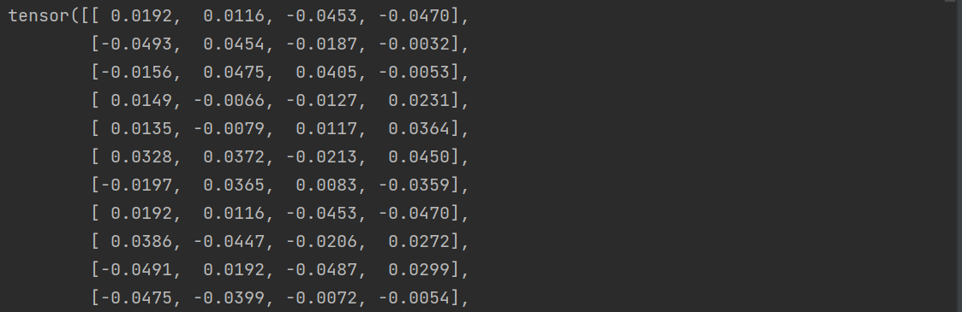
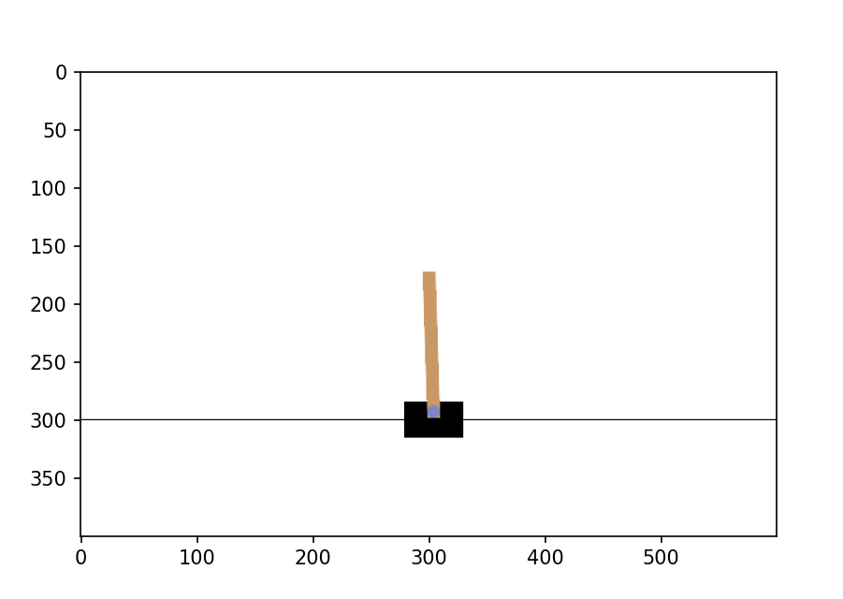
图1 游戏环境示意图

三、小结
本文实现了基于深度强化学习的平衡杆控制策略，通过深度神经网络和经验重放机制，成功训练出一个能够在CartPole-v1环境中保持杆子平衡的代理。未来的研究方向可以探索更复杂的环境和改进的算法，以提升控制精度和学习效率。

参考文献
[1] gym库对应官网文件，https://gym.openai.com/docs/

